新 书 推 荐
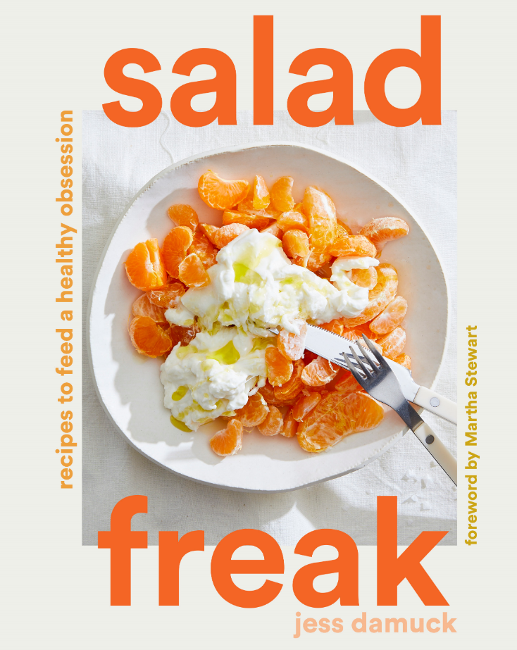
中文书名：《沙拉狂人》
英文书名：SALAD FREAK
作 者：Jess Damuck
出 版 社：Abrams
代理公司：ANA/Leah
出版时间：2022年4月
代理地区：中国大陆、台湾
页 数：272页
审读资料：电子稿
类 型：餐饮图书

内容简介：
来自玛莎·斯图尔特的私人沙拉厨师和自称“沙拉的鲍勃·罗斯”——杰斯·达马克的美味而又美丽的沙拉食谱。

提供100多种灵感食谱，食谱开发人员和食品造型师杰斯·达马克分享了她对制作真正美味沙拉的热情。这本书鼓励读者发现并接受他们自己对沙拉到底有多么喜爱。有了正确的制作食谱，读者会想每顿饭都吃沙拉，因为不同种类的食谱永远不会让你感到无聊。

通过俏皮地结合颜色、质地、形状，当然还有味道，达马克展示了在厨房中思考、制作美味和有趣的食谱——如她的柑橘早餐沙拉、茶熏鸡肉和苦菜沙拉、凯撒沙拉、比萨沙拉和烤葡萄沙拉、意大利乳清干酪沙拉、克罗顿和恩迪夫沙拉。这本沙拉大全食谱书意味着读者在一年当中都有足够丰盛，且使用多种食物材料制作的沙拉。

对于达马克来说，完美沙拉的每一口都有平衡了各种味道的极致口感——沙拉中加入酸味食材提升口感新鲜度，一些甜的食材可以平衡苦涩，最后再加入有一点咸味的、口感松脆的食材完成一份沙拉的制作。这本书告诉读者品尝食物不仅仅会带来愉悦心情，通过口味探索，创造新鲜、丰富的菜肴，这种满足感将会使读者爱上制作食物。

销售亮点：
- 明星助力：玛莎·斯图尔特亲自为本书书写序言部分。

- 主题吸引力强：这本书的主题围绕“沙拉”展开，通过作者的独特诠释，为读者介绍简单易制作的沙拉食谱，扩大了对美味沙拉的定义，对读者具有很强的吸引力。

- 适时的话题讨论：由于疫情原因，居家自己动手做饭的机会大大增加。沙拉作为轻饮食的代表，目前已经成为很多年轻人和减脂人士的追求和爱好，是符合市场的图书主题。

作者简介：

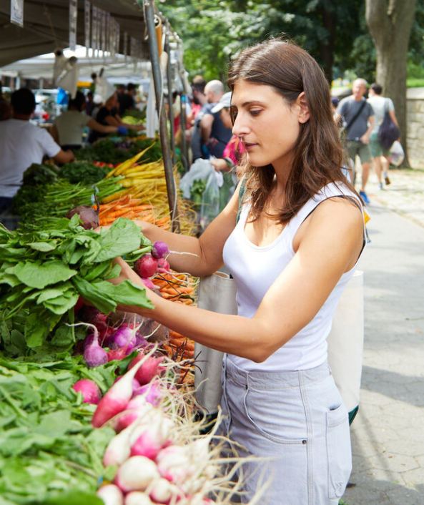
杰斯·达马克（Jess Damuck）在过去十年中一直与明星玛莎·斯图尔特合作，担任食品编辑，制片人，食品造型师和私人沙拉厨师，参与作品包括《VH1的玛莎》（VH1’s Martha）和《史努比的聚餐晚宴》（Snoop’s Potluck Dinner Party）。达马克还曾在Bon Appétit, Food Network, Apartment Therapy, Vox Creative工作过，并为客户制作了数千个与食品相关的网络视频。她还担任制作了名为“三小时沙拉”（#3hoursalads）的Instagram节目，还有“挑剔的食物”每月菜单和播客节目。达马克最近刚刚担任了即将推出的达夫·戈德曼/吉姆·汉森公司制作的烹饪节目制片人。去年，她与玛莎客串出演了HBO频道的《难以伺候》（High Maintenance）的最后一集。她在布鲁克林和洛杉矶两地居住。

内页插图：
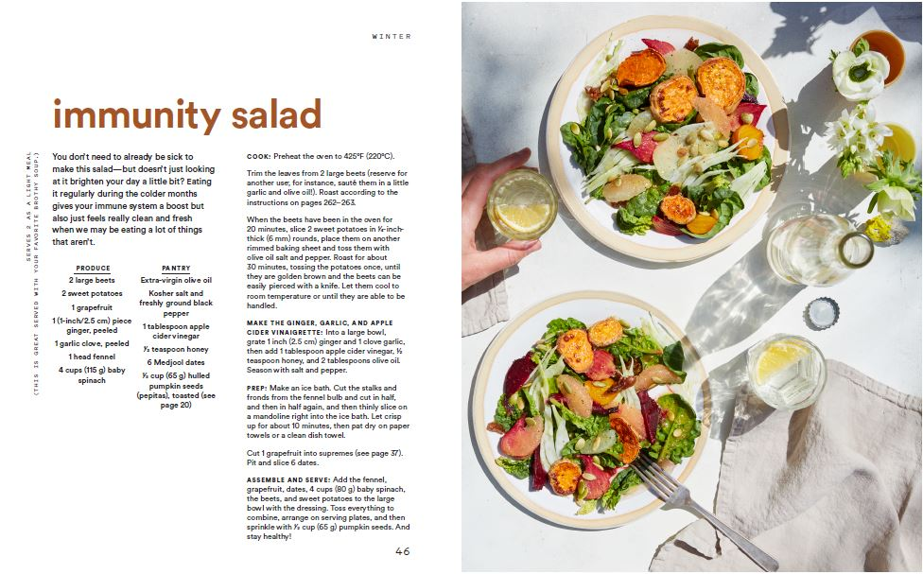
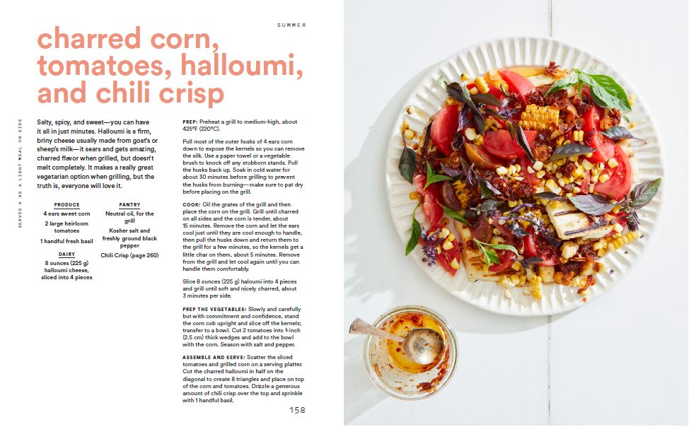

谢谢您的阅读！
请将回馈信息发至：郭丹娅 (Leah Guo)
安德鲁﹒纳伯格联合国际有限公司北京代表处
北京市海淀区中关村大街甲59号中国人民大学文化大厦1705室, 邮编：100872
电话：010-82449325
传真：010-82504200
Email: Leah@nurnberg.com.cn
网址：www.nurnberg.com.cn
微博：http://weibo.com/nurnberg
豆瓣小站：http://site.douban.com/110577/
微信订阅号：ANABJ2002


